Сабақ тақырыбы/Тема занятия: Издревле сладостный союз поэтов меж собой связует (Абай и А.С. Пушкин)
Модуль /пән атауы /Наименование модуля /дисциплины: Русская литература
2. Мақсаты, міндеттері/ Цели, задачи:
2.1. Оқыту нәтижесі/Результат обучения): читают наизусть стихи Абая и Пушкина; рассказывают страницы из биографий поэтов.
2.2. Сабақтың мақсаты/ цель занятия: познакомить с краткой биографией казахского поэта А. Кунанбаева, русского поэта А.С.Пушкина; рассмотреть образы в стихотворениях Кунанбаева и Пушкина;
2.2. Оқу сабақтары барысында білім алушылар игеретін кәсіби біліктердің тізбесі/ Перечень профессиональных умений, которыми овладеют обучающиеся в процессе учебного занятия (бағалау критерийлері /критерии оценивания):
2.3. Тілдік мақсаттары / Языковые цели: работать над выразительным чтением;
2.4. Құндылықтарды дамыту / Воспитание ценностей: воспитывать любовь к природе, искусству.
2.5. Пән аралық байланыс / Межпредметная связь: История, Казахский язык и литература.

Әдеби кеш
Литературный вечер. «Абай и Пушкин».

1. Композиционное построение учащихся на сцене. Звучит музыка и голос за сценой.
Бессмертен тот, чья муза без конца
Добру и красоте не изменяла,
Кто волновать умел сердца
и в них будить стремленье к идеалу.
Открывается занавес- учащиеся стоят с портретами поэтов и писателей!!! Вперед выходят дети с портретом Пушкина и Абая.

Ведущий Абай и Пушкин! Светочи поэзии, наша слава, гордость, непревзойденное достижение казахской и русской культуры! Их стихи-гимны высокой гражданственности, "союз волшебных звуков, чувств и дум". Для них "поэзия - властитель языка".
Абай и Пушкин – два светила,
Два светлых гения земли.
Поэзией сердец
Но помнить будут вас всегда,
Ваш слог нетленен... Это вечно...
Ведь истина всегда жива. Будили,
Гуманности учили вы.
Пройдут года, пройдут столетья,
Но помнить будут вас всегда,
Ваш слог нетленен... Это вечно...
Ведь истина всегда жива.

Ведущий: Сокровища, дарованные нам Пушкиным и Абаем велики и неоценимы. Читая их произведения хочется возвышенно мыслить и чувствовать вместе с ними. Вот почему человечество до сих пор поклоняется этим двум светилам: Пушкину и Абаю.

(Уносят портреты всех поэтов, кроме Абая и Пушкина. Оставляют на школьном учебном столе).

Ведущий: Заслуги Пушкина велики и достойны народной признательности.

Студент: С детских лет мы слышим имя – Пушкин. В счастливые и тяжелые минуты человек найдет созвучие своим чувствам в поэзии Пушкина. Пушкин с нами, Пушкин жив.
Стихотворение «Пушкин жив»
От бомбы дрогнули в огне
Стропила мирной комнатушки,
А человек стоял в окне.
А, человек взывал: «Ко мне!
Тут книги у меня. Тут Пушкин!»
Ему кричали: «Выходи!» -
Но книг оставить не хотел он.
И крепко прижимал к груди
Он томик полуобгорелый.
Когда ж произошел обвал
И рухнул человек при этом,
То и тогда он прижимал
К груди создание поэта.
В больнице долго он без сил
Лежал, как мертвый, на подушке.
И первое, что он спросил,
Придя в сознание: «А Пушкин?»
И голос друга, поспешив,
Ему ответил: «Пушкин жив».

Ведущий :
Творчество Абая и Пушкина - это отражение времени, в которое суждено им было жить. "В центре пушкинского творчества жизнь его современников, раскрытая им горькая драма века". Он "знал все страдания человека своей эпохи, выпавшие надолго тех, кто беззаветно начал борьбу за свободу, и тех, кто не отважился на мятеж. Жил, задыхался в атмосфере самовластья, погибая под ударами враждебных человеку обстоятельств".
Ведущий :
Эпоха Абая - это период ломки патриархально - вековых устоев. Казахстан находился на пути к новому развитию, но весьма усиливался феодальный гнет, борьба за власть. Несмотря на противоречия, раздиравшие страну, развивалась прогрессивная мысль, происходило становление литературы, расширялась сфера культурного общения казахов и русских.
Ведущий :
Как же складывалась судьба великих деятелей литературы?
Ведущий :
Рассуждение о времени уже дает нам представление о личностях поэтов. А что же мы знаем об их судьбах?

Студент: Пушкин и Казахстан.
Пушкин 21 сентября 1833 года прибыл в Уральск, посетил собор Михаила Архангела. Уральцы показали Пушкину каменный дом атамана, где во время восстания жил Пугачев.
В своих письмах Пушкин часто с удовлетворением повторял, что поступил правильно, посетив Уральск.
Существует гипотеза, что в Уральске была встреча Махамбета Утемисова и Пушкина, и услышал в пересказе поэму - эпос «Козы - Корпеш и Баян - Сулу». Установлено, что со страниц черновика перевода поэмы, принадлежащего перу Пушкина, хранятся в музее имени великого поэта в Москве.
1 - й ведущий: В 1845 г., через 8 лет после смерти Пушкина, в долине Жидебай, у подножья Чингизских гор родился достойный ученик великого русского поэта Абай Кунанбаев.
Пушкин и Абай в Алматы.

Эти два любимых народом поэта находятся рядом. Именно на проспекте Абая находится самая большая библиотека имени А.С.Пушкина. Сейчас она переименована в национальную библиотеку Казахстана.
Имя Пушкина утрачено в связи с изменением статуса То, что Национальная библиотека Республики Казахстан в Алматы 54 года носила имя великого русского поэта Александра Сергеевича Пушкина. Было это в ту пору, когда она была еще Государственной библиотекой Казахской ССР. Из читателей об этом знают в основном те, кто записался в библиотеку в советское время.

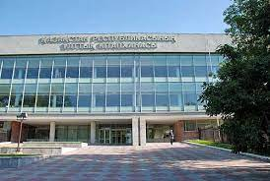

Государственная библиотека Казахской ССР им А. С. Пушкина за 60 лет своего существования стала крупнейшей библиотекой в регионе, национальным книгохранилищем, координационным центром научно-методической и исследовательской работы в области библиотековедения и истории казахской книги, издания национальной библиографии, выполняет функции республиканского отраслевого органа научной информации по культуре и искусству. Имея в своих фондах более 5 млн. экземпляров отечественных и зарубежных изданий, богатое собрание редких книг и рукописей, Государственная библиотека Казахской ССР им. А. С. Пушкина обслуживает более 50 тыс. читателей, ведет книгообмен с 300 библиотеками стран мира. По существу выполняемых функций она фактически является национальной библиотекой республики.

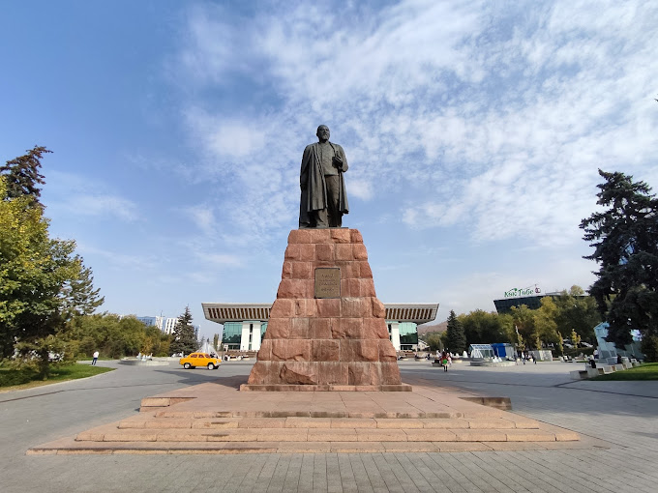

А кто не знает любимое место горожан в будние и праздничные дни? Это площадь у памятника Абаю Кунанбаеву.
Там проходят городские мероприятия ко всем праздничным датам, концерты под открытым небом; народные гулянья. Любимое место отдыха горожан.

Студент: Страницы из жизни Абая.
Абай начал сочинять стихи очень рано, с двенадцатилетнего возраста. Однако творчество этого первого периода дошло до нас далеко не полностью. Родовитые баи с самодовольной гордостью говорили: «Слава богу. Из нашего рода не выходило ни одного баксы и акына». Этим презрительным отношением знати к профессии поэта объясняется то, что в родных аулах Абая не сохранились ни его ранние произведения, ни даже рассказы о его поэтической деятельности ранней поры. И сам Абай, под влиянием таких взглядов на поэта, часто выдавал свои стихи того времени за стихи своих молодых друзей. Только летом 1886 года, когда ему минуло уже 40 лет, Абай, написав прекрасное стихотворение «Лето», впервые решился поставить под ним свое имя. Начиная с этого дня, все остальные 20 лет его жизни прошли в необычайно содержательной творческой поэтической деятельности. Абай писал:
В душу вглядись глубже, сам с собой побудь;
Я для тебя загадка, я и мой путь.
Знай, потомок, дорогу я для тебя стлал,
Против тысяч сражался - не обессудь.

Студент: Для своего века, для среды невежд он бы загадкой, но для нас он совершенно ясен – светило казахской литературы, солнце казахской поэзии.
Слайды об Абае.
Студент: Абай видел красоту человека не столько в его внешних данных, сколько в качествах характера, высоко оценивая ум, спокойный нрав, человечность, отзывчивость, трудолюбие, честность, умение дружить Все эти качества и есть проявление прекрасного в людях.

2 - й ведущий: Чтоб человеком ты был,
Ты пятерых побори
И пятерых избери.
Злословье, ложь, хвастовство,
Безделье и мотовство –
Вот пять врагов твоих знай,
А разум и доброта
Упорство, скромность и труд,
Доверься, не продадут.

1 - й ведущий: Молодость, по мнению Абая, лучшая пора в жизни человека, когда у него формируются наиболее ценные качества личности. Абай верил в молодежь и пламя своих строк адресовал именно им.(отрывок)

Студент:
Разным людям не верь, что тебя вознесут, -
Ведь они же коварно тебя продадут.
Верь себе! И опора и счастье твое –
Это лишь неразлучные разум и труд.
Не пленяйся доверчиво льстивой молвой,
Не гордись незаслуженно похвалой!
Сбитый с толку, ужели обману ты рад, -
Если это не явь, мираж пред тобой?
Если горе придет, то спины не сгибай!
Если явится радость, достойно встречай!
Загляни в свое сердце и там, в глубине,
Отыскав жемчуга, береги, не бросай!

Жизнь Александра Сергеевича Пушкина - "один чудесный миг".
Детство в Москве, учеба в Царскосельском лицее. Он увлекался театром, балами, являлся членом различных литературных обществ, вступил в кружок "Зеленая лампа". Был дружен с будущими участниками восстания 14 декабря 1825 года. Мечтал о переустройстве России, свободе.

Ведущий №2
Да, Абай и Пушкин жили в разное время, но судьба поэтов все-таки переплелась на творческом поприще. Абай занимается переводами русских и зарубежных поэтов: Лермонтова, Крылова, Гете. Первым из среднеазиатских поэтов перевел он и Пушкина. Его увлекли герои романа "Евгений Онегин", особенно Татьяна. В ней он увидел душевную красоту, высокую нравственность, ответственность за свои поступки, глубокое чувство долга.

А.С.Пушкин: Письмо Татьяны (отрывок)
Я к вам пишу — чего же боле?
Что я могу еще сказать?
Теперь, я знаю, в вашей воле
Меня презреньем наказать.
Но вы, к моей несчастной доле
Хоть каплю жалости храня,
Вы не оставите меня.
Сначала я молчать хотела;
Поверьте: моего стыда
Вы не узнали б никогда,
Когда б надежду я имела
Хоть редко, хоть в неделю раз
В деревне нашей видеть вас,
Чтоб только слышать ваши речи,
Вам слово молвить, и потом
Все думать, думать об одном
И день и ночь до новой встречи.
А вот и "Письмо Татьяны", переведенное Абаем: (отрывок)
Татьянаның Онегинге жазған хаты
Амал жоқ - қайттім білдірмей,
Япырмау, қайтіп айтамын?
Қоймады дертің күйдірмей,
Не салсаң да тартамын.
Талайсыз, бақсыз мен сорлы
Еріксіз аттап ұяттан,
Қорлыққа көндім бұл құрлы,
Байқалар халім бұл хаттан
Әлімше мен де ұялып,
Білдірмен дедім өлсем де,
Шыдар ем күйіп мен жанып,
Айында бірер керсем де.
Болмады көріп қалуға,
Есітіп біраз сөзіңді.
Шыдар ем бір ай жатуға
Ұзақ түн жұмбай көзімді.
Қызықтан қашып бұл жерге
Көңіліңіз суып келіпсіз.
Мәнісін сұрап білуге
Тілдесе алмаймын еріксіз.

Ведущий
Созвучно и творчество двух великих поэтов. Для читателей Абай и Пушкин - певцы родной природы, проникновенной лирики..
Близость творчества двух поэтов прослеживается и в их стихотворениях о любви. Непревзойденным мастером в воспевании благородных чувств любви в казахской литературе прошлого века явился и Абай. Та же чистота и глубина, нежность и страсть захватывают нас, когда мы читаем стихотворения Абая.

Язык любви - язык без слов
Язык любви- язык без слов.
Лишь чувства, ощущений зов,
Мгновенный взгляд или улыбка-
Его основа из основ.
Когда-то с этим языком
Я был до тонкости знаком,
Но для меня его значенье-Увы!
- давно уж под замком.

Ведущий 1:
У Пушкина любви все возрасты покорны. Это чувство поднимает душу, несет на крыльях восторженного вдохновения. Оно недосягаемо по своей глубине.

Знакомое всем: Пушкин А.С.
Я помню чудное мгновенье:
Передо мной явилась ты,
Как мимолетное веденье,
Как гений чистой красоты.
В томленьях грусти безнадежной ,
В тревогах шумной суеты,
Звучал мне долго голос нежный
И снились милые черты.

Абай Кунанбаев- в ответ!
Язык любви – язык без слов,
Лишь чувства, ощущений зов,
Мгновенный взгляд или улыбка –
Его основа из основ.
Ведущий 2:
Абай и Пушкин - это поэты высокой гражданственности. Они одинаково видели цель своей деятельности в беззаветном служении своему народу. "Народу отдал я любовь", - писал Абай. "Неподкупный голос мой был эхом русского народа!" - восклицал Пушкин.
"Поэзия бывает исключительно страстью немногих, родившихся поэтами...", "Мой жребий пал, я лиру выбираю", - утверждал А.С. Пушкин. "К стихам стремятся смертные равно, но лишь избранника они венчают славой, того, чьей мысли золотой дано блистать стиха серебряной оправой ", - писал Абай.

Ведущий:
Читая Абая и Пушкина, мы испытываем особые чувства от возможности общения с ними через их творчество.
Ведущий :
Прошли годы. Но не угас интерес к творчеству великих поэтов, как не иссякла дружба казахского и русского народов. И сколько бы ни проходило десятилетий и даже веков - никогда не исчезнет желание возвращаться к произведениям двух гениев - Абая и Пушкина, ведь каждый из них "чувства добрые... лирой пробуждал". И пусть "следы исчезнут поколений, но жив талант, бессмертен гений!"

Сценка Абай и Пушкин:
Не суждено было встретиться в жизни двум великим поэтам А.С.Пушкину и Абаю Кунанбаеву. Так дерзнем же потревожить их души и представим что они могли бы сказать друг-другу при встрече.

АБАЙ: (студент одет в национальный казахский костюм и находится среди казахстанцев: дети одеты в национальные казахские костюмы)
Рад приветствовать вас на земле Казахстана. Беседовать с Вами всегда приятно и поучительно, независимо от временных рамок. Я изучаю и читаю русскую классику с особым вниманием, но Вас в первую очередь. Передо мной раскрылись двери невиданного мира новой культуры, новых идей, чувств, понятий.
Я решил: «Буду писать обо всем!»
Найдётся человек, который увидит здесь нужное для него слово и сделает его делом. Так я решил.
Поэтому я не раз обращался к теме поэта.
Не для забавы я слагаю стих,
Не выдумками наполняю стих,
Для чутких слухом, сердцем и душой –
Для молодых я свой рождаю стих.
Кто сердцем прозорлив и чуток, тот
Поймет, что в каждый я влагаю стих.

ПУШКИН: (одет в костюм той эпохи)

Уважаемый Акын! Как мне понятны и близки ваши мысли.
Каждому поэту необходима высокая идея, во имя которой он творит и которая оживляет, дает смысл, содержание всему тому, что он глубоко и точно видит и слышит, так жарко чувствует и так тонко и мудро умеет выразить в слове.
Нам поэтам, необходимо защищать права на свободу и независимость творчества. Потому твёрдо говорю:
Восстань, пророк, и вождь, и внемли
Исполнись волею моей
И, обходя моря и земли,
Глаголом жги сердца людей!

АБАЙ:
Да, вы правы. Я провозглашаю высокой целью призыв ко всему новому, что должно перевоспитать, преобразовать общество:
Мастерство и правда- в этом цель певца
Чтоб раскрыть не только очи, но сердца!
Дать примеры юным, просветить невежд,
Даже нет и в мыслях – забавлять глупца.

ПУШКИН:
Дорогой друг мой, я вижу, чувствую наше единение, и хочу с вами поговорить о неограниченной власти одного человека над другим, хотя в нашем обществе многие считают это вполне естественным.
Но человека человек
Послал к анчару властным взглядом,
И тот послушно в путь потек
И к утру возвратился с ядом.

Принес он смертную смолу
Да ветвь с увядшими листами,
И пот по бледному челу
Струился хладными ручьями;

Принес — и ослабел и лег
Под сводом шалаша на лыки,
И умер бедный раб у ног
Непобедимого владыки.

АБАЙ:
Я полностью согласен с вами. Уверен, что истинный поэт призван вынести приговор всякой несправедливости
Бай не поможет бедняку. Зачем его жалеть?
А если даст кусок — пищи, длинна у бая плеть:
Трудись, бедняк, проклятый долг сторицей возврати,
Ведь баю — жить и богатеть, тебе — в могиле тлеть.
Я обратился к Вашему богатейшему поэтическому творчеству не механически, а с глубоким вниманием. Восприимчивая натура казахского поэта питается из вашего чистого источника, этот источник дает жизнь корням моего собственного стихосложения.

Пройдут десятилетия, века, а такие звёзды поэтического олимпа как Пушкин и Абай будут всегда светить нам и озарять нас своим талантом. Это незакатные звёзды, они бессмертны!!!

На экране памятник Абаю и Пушкину в Москве.

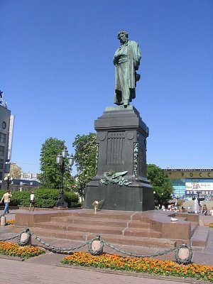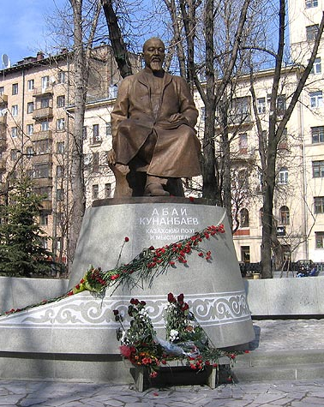

Звучит домбра. Музыкальный еомер в исполнении студента колледжа.

